Introduction au Cloud Computing · Séance 1 · Licence 3 RIST / BDGL
Fiche d'analyse : cartographier et chiffrer le cloud
Binôme : [Nom Prénom 1] – [Nom Prénom 2] | Enseignant : M. BAKAYOKO Ibrahima
Partie A : Cartographie de 8 services du quotidien
Pour chaque service : classification (IaaS, PaaS, SaaS), vérification des 5 caractéristiques essentielles du NIST (SP 800-145) et fournisseur d'hébergement probable.
Service | Modèle | Libre-service à la demande | Accès réseau large | Mutualisation | Élasticité rapide | Service mesuré | Fournisseur probable
Gmail | SaaS | ✅ Compte créé seul en 2 min | ✅ Mobile, PC, tablette | ✅ Millions d'utilisateurs, mails isolés | ✅ Pics de mails absorbés | ✅ 15 Go gratuits, puis abonnement | Google Cloud
YouTube | SaaS | ✅ Chaîne créée et vidéo publiée seul | ✅ Smartphone, PC, TV connectée | ✅ Même infrastructure pour tous les créateurs | ✅ Vidéo virale : 2 M de vues sans plantage | ✅ Vues et stockage mesurés, financé par la pub | Google Cloud
Google Drive | SaaS | ✅ Compte et envoi de fichiers seul | ✅ Fichiers accessibles partout | ✅ Fichiers de millions de comptes isolés | ✅ Stockage qui s'adapte | ✅ 15 Go gratuits, puis abonnement | Google Cloud
Netflix | SaaS | ✅ Abonnement en quelques clics | ✅ TV, mobile, PC, tablette | ✅ Mêmes serveurs, profils séparés | ✅ Pic à la sortie d'une série | ✅ Abonnement mensuel | AWS
Microsoft 365 | SaaS | ✅ Souscription sans intervention | ✅ Word, Excel, Outlook en ligne | ✅ Entreprises et étudiants isolés | ✅ Pics d'usage (examens, début de journée) | ✅ Prix par utilisateur et par mois | Azure
ChatGPT | SaaS | ✅ Compte créé, discussion immédiate | ✅ Site web et appli mobile | ✅ Mêmes GPU, conversations séparées | ✅ Ressources ajustées selon la demande | ✅ Gratuit limité, ou abonnement | Azure (principal)
WhatsApp | SaaS | ✅ Inscription seul avec le numéro | ✅ Mobile, ordinateur, WhatsApp Web | ✅ Milliards d'utilisateurs isolés | ✅ Pic du 31 décembre absorbé | ✅ Gratuit pour l'utilisateur, Business facturé | Meta (data centers propres)
Zoom | SaaS | ✅ Réunion lancée en un clic | ✅ Appli, navigateur, téléphone | ✅ Réunions simultanées isolées | ✅ Explosion de l'usage en 2020 | ✅ Gratuit limité à 40 min, sinon payant | AWS, Oracle Cloud, data centers propres

Conclusion : Les 8 services analysés sont tous des SaaS et valident les 5 caractéristiques du NIST. Les services grand public sont quasi exclusivement des SaaS, l'IaaS et le PaaS s'adressant surtout aux développeurs. Ils reposent sur un petit nombre d'hébergeurs (Google, AWS, Azure, Meta), ce qui illustre la concentration du marché vue en cours, où trois acteurs détiennent plus de 60 %.
Contre-exemple : une machine virtuelle VMware avec Ubuntu fonctionne en local (on-premise). Elle repose sur la virtualisation, technologie de base du cloud, mais ne remplit pas les critères du NIST : pas de libre-service externe, pas d'accès réseau large, ni mutualisation, élasticité ou mesure de l'usage. Ce n'est donc pas du cloud.
Les fournisseurs sont des déductions à partir d'informations publiques ; ils peuvent évoluer et certains services utilisent plusieurs hébergeurs.

Partie B : Estimation de coûts, cloud vs serveur physique
1. Estimation avec l'Azure Pricing Calculator
Configuration : 1 VM Linux (Ubuntu) + 50 Go de stockage pour un mois, région East US.
Élément | Détail | Coût
Machine virtuelle | D2 v3 : 2 vCPU, 8 Go RAM, 730 h × 0,096 $ | ≈ 70,08 $/mois
Stockage blob 50 Go | Standard, à chaud, LRS | ≈ 2,08 $/mois
Total mensuel | Frais initiaux : 0 $ | 72,16 $/mois
Total annuel |  | 865,97 $/an

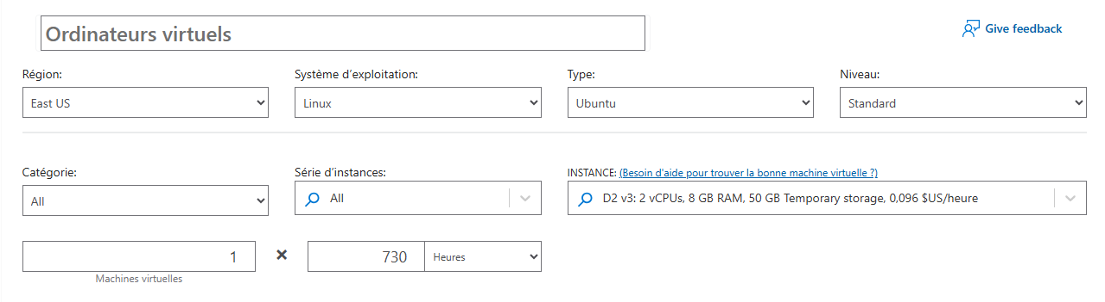
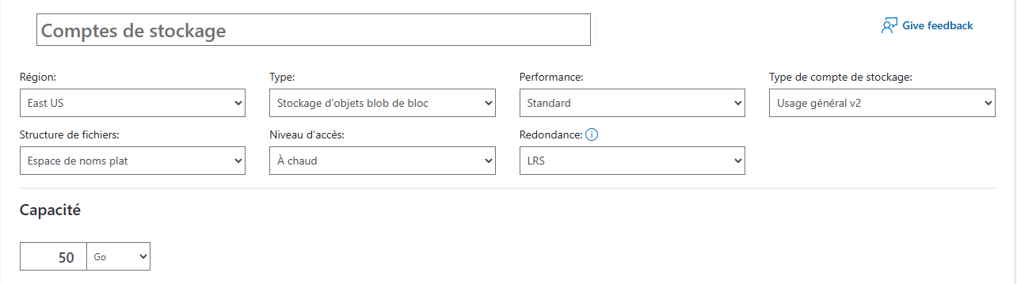
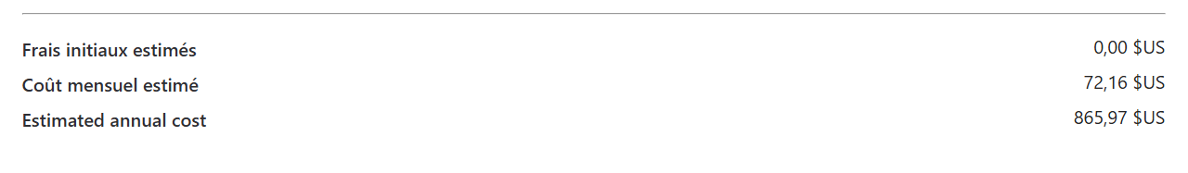
2. Comparaison avec l'achat d'un serveur physique
Élément (hypothèses, sur 3 ans) | Détail | Coût mensuel
Achat d'un serveur d'entrée de gamme | ≈ 1 000 $ amortis sur 36 mois | ≈ 28 $
Électricité | ≈ 150 W en continu ≈ 110 kWh/mois | ≈ 15 $
Maintenance, onduleur, climatisation, administration | Estimation forfaitaire | ≈ 10 $
Total serveur physique | 1 000 $ à payer dès le départ | ≈ 53 $/mois
Les chiffres du serveur physique sont des hypothèses à confirmer avec des prix locaux (revendeur, tarif de la CIE).
3. Conclusion : quand le cloud est-il rentable ?
• Charge constante 24h/24 sur plusieurs années : le serveur physique peut coûter moins cher (≈ 53 $ contre 72 $ par mois), mais il exige un investissement initial et la gestion des pannes, mises à jour et de la sécurité.
• Usage ponctuel ou variable : le cloud est nettement plus avantageux. À 8 h par jour (≈ 240 h/mois), le coût tombe à ≈ 25 $/mois (240 × 0,096 + 2,08), et l'on évite de dimensionner pour le pic de charge, comme pour le site d'inscription universitaire vu en cours.
• Limites à garder en tête : dépendance à Internet, risque de factures imprévues, dépendance au fournisseur et souveraineté des données (loi n° 2013-450, ARTCI). Le prix dépend aussi de la région choisie.
Verdict : le cloud est rentable pour les besoins temporaires, variables ou en démarrage (start-up, pic de rentrée). Le serveur physique devient compétitif pour une charge stable et durable.

